5-दिवसीय ट्रिप प्लानर
दिन  1 | गंतव्य: [आप कहाँ जा रहे हैं?]  कहाँ भोजन करना है: [नाश्ता क्या है?]  क्या करना है: [एक बढ़िया शो के लिए टिकट्स मिल गए?]  कहाँ रुकना है: [समु्द्री तट पर बंगले में या मित्र के घर?]  वहाँ कैसे पहुँचना है: [हवाई जहाज, ट्रेन या GPS?]
दिन  2 | [कोई भी प्लेसहोल्डर पाठ (जैसे कि यह) परिवर्तित करने के लिए, बस इसे क्लिक करें और लिखना प्रारंभ करें. आपके द्वारा पाठ चयन करने पर अपने चयन में वर्णों के दाएँ या बाएँ कोई रिक्त स्थान न छोड़ें.] | 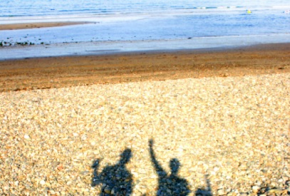
दिन  3 | [अपने फ़ोटो से प्लेसहोल्डर फ़ोटो को बदलने के लिए, इसे हटाएँ. फिर, रिबन पर सम्मिलित करें टैब पर, चित्र क्लिक करें] | 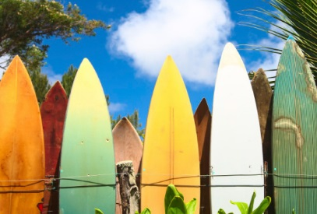
दिन  4 | गंतव्य:  कहाँ भोजन करना है:  क्या करना है:  कहाँ रुकना है:  वहाँ कैसे पहुँचना है: | 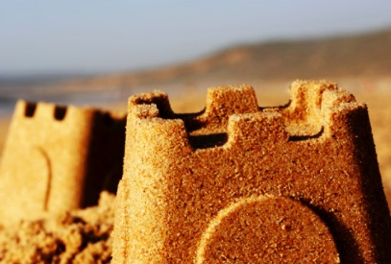
दिन  5 | गंतव्य:  कहाँ भोजन करना है:  क्या करना है:  कहाँ रुकना है:  वहाँ कैसे पहुँचना है:

